UNIVERSIDAD DE MÁLAGA
ESCUELA TÉCNICA SUPERIOR DE INGENIERÍA INFORMÁTICA
INGENIERA TÉCNICA EN INFORMÁTICA DE GESTIÓN
ALGORITMOS PARA MANIPULACIÓN DE IMPLICACIONES EN ANÁLISIS DE CONCEPTOS FORMALES

Realizado por
ADORACIÓN Mª CALDERÓN RIVAS
Dirigido por
ÁNGEL MORA BONILLA
Departamento
MATEMÁTICA APLICADA

MÁLAGA, (mes y año)
UNIVERSIDAD DE MÁLAGA
ESCUELA TÉCNICA SUPERIOR DE INGENIERÍA INFORMÁTICA
INGENIERA TÉCNICA EN INFORMÁTICA DE GESTIÓN

Reunido el tribunal examinador en el día de la fecha, constituido por:
Presidente/a Dº/Dª. ________________________________________
Secretario/a Dº/Dª. ________________________________________
Vocal Dº/Dª. ______________________________________________
para juzgar el proyecto Fin de Carrera titulado:
________________________________________________________
realizado por Dº/Dª _________________________________________
tutorizado por Dº/Dª. ______________________________________ ,
y, en su caso, dirigido académicamente por
Dº/Dª.____________________________________________________
_________________________________________________________
ACORDÓ POR _____________________ OTORGAR LA CALIFICACIÓN

DE __________________________________________

Y PARA QUE CONSTE, SE EXTIENDE FIRMADA POR LOS COMPARECIENTES DEL TRIBUNAL, LA PRESENTE DILIGENCIA.

Málaga a ____ de______________ del 200_
Índice de contenido
1 INTRODUCCIÓN 4
1.1 Historia 4
1.2 Contextos y conceptos 5
1.3 Implicaciones y reglas de asociación con FCA 6
1.4 Aplicaciones 7
2 ANÁLISIS FORMAL DE CONCEPTOS 8
3 ALGORITMOS DE CÁLCULO DE BASES 9
4 HERRAMIENTA PARA IMPLICACIONES 10
4.1 Implementación de Algoritmos 10
4.2 Generador de sistemas implicacionales aleatorios 10
4.2.1 Generar un sistema implicacional 11
4.2.2 Generar n sistemas implicacionales 13
4.3 IS Bench 14
4.3.1 Workspaces 15
4.3.2 Registro de Algoritmos 15
4.3.3 Registro de Benchmarks 17
4.3.4 Ejecutar un algoritmo: Modos de ejecución 20
4.3.4.1 Ejecución con tiempos 20
4.3.4.2 Ejecución con traza 20
4.3.4.3 Ejecución con estadísticas 21
4.3.5 Ejecución de Benchmarks 21
4.3.6 Consultar resultados 27
5 COMPARATIVA ENTRE ALGORITMOS 28
6 ANÁLISIS DE LA APLICACIÓN 29
7 APÉNDICES 30
8 BIBLIOGRAFÍA 31

INTRODUCCIÓN

Historia
El Análisis de Conceptos Formales (FCA) constituye una herramienta formal para el análisis de datos que permite la extracción de conocimiento a partir de un conjunto de objetos y las propiedades que cumplen dichos objetos.
La teoría en su forma actual se remonta al grupo de investigación dirigido por Rudolf Darmstadt Wille, Bernhard Ganter y Peter Burmeister, donde se originó el análisis de conceptos formales en la década de 1980. La base matemática, sin embargo, ya se había creado por Garrett Birkhoff en la década de los años 30 como parte de la teoría general de retículos. Antes del trabajo del grupo de Darmstadt, ya existían enfoques similares de varios grupos franceses, y sus fundamentos filosóficos apuntan principalmente a Charles S. Peirce y el pedagogo Hartmut von Hentig.
En su artículo "Reestructurazión de la Teoría de Retículos" (de 1982, con el que se inicia el FCA como disciplina matemática) Rudolf Wille parte de un descontento con la teoría de retículos en particular y con las matemáticas puras en general:
La producción de resultados teóricos - a menudo alcanzados por medio de "elaboradas gimnasias mentales" - eran impresionantes, pero las conexiones entre dominios vecinos, o incluso entre partes de una misma teoría se estaban debilitando.
La reestructuración de la teoría de retículos es un intento de revitalizar las conexiones entre dominios mediante la reinterpretación de la teoría de la manera más concreta posible, con el fin de propiciar una mejor comunicación entre los teóricos de retículos y los usuarios potenciales de dicha teoría.
Este objetivo se remonta a Hartmut von Hentig, quien en 1972 pidió una reestructuración de las ciencias con el fin de conseguir una mejor enseñanza y de hacer a la ciencia más asequible, tanto con el fin de conocerla mejor como para poder criticarla de una forma más cercana (es decir, sin necesidad de un conocimiento especializado).
El FCA corrige el punto de partida de la teoría reticular en el desarrollo de la lógica formal en el siglo XIX, donde un concepto, como predicado unario, se había reducido a su extensión. El objetivo fue trabajar con una visión de los conceptos menos abstracta, haciendo uso también de la intensión, una orientación que provenía de la lingüística y de la lógica conceptual clásica.
FCA tiene como objetivo aclarar los conceptos siguiendo la máxima de Charles S. Peirce de desplegar las propiedades observables y elementales de los objetos. En su filosofía tardía, Peirce supone que el pensamiento lógico tiene como objetivo percibir la realidad, por medio de la triada: concepto, juicio y conclusión. En este sentido, Wille dice:
El objetivo y el significado del FCA como teoría matemática sobre conceptos y sus jerarquías es apoyar la comunicación racional entre seres humanos mediante el desarrollo matemático de estructuras conceptuales apropiadas que se puedan manipular con la lógica.

Contextos y conceptos
El FCA tiene como entrada una tabla con la relación entre un conjunto de objetos (o conceptos) y un conjunto de propiedades (atributos). Esta entrada es lo que se denomina contexto formal y la relación que se define en dicha tabla determina qué objetos cumplen qué propiedades.

Un concepto formal se define como un par formado por un conjunto de objetos (extensión) y un conjunto de atributos (intensión) de forma que la extensión está formada por todos los objetos que comparten los atributos dados y la intensión por los atributos compartidos por los objetos dados.

Por lo que, un contexto formal se puede definir como una tripleta K=(O,A,P), donde O es un conjunto de objetos, A es un conjunto de atributos y P una relación binaria, P⊆O×A, que muestra qué objeto posee qué atributo. Formalmente, se puede considerar como un grafo bipartito que refleje las relaciones entre los conjuntos O y A, o también como una una tabla con los objetos ocupando las filas de la tabla, los atributos en las columnas, y de forma que un valor booleano en la celda (x,y) significa que el objeto x tiene el atributo y.

Implicaciones y reglas de asociación con FCA
Una vez formalizados matemáticamente los conceptos, puede resultar relativamente sencillo trasladar las relaciones lógicas que encontramos entre atributos... aunque debemos tener en cuenta que las relaciones lógicas que se obtengan son aquellas que vengan confirmadas por nuestro contexto, que podría representar un conocimiento concreto en un instante de tiempo, pero que podría variar al añadir un mayor número de objetos o atributos. Por ejemplo, que en el ejemplo siguiente podamos decir que "ser animal de jungla"implica"ser mamífero"se debe a que todos los objetos que verifican la propiedad"ser animal de jungla"verifican"ser mamífero", pero en el momento que introduzcamos un objeto nuevo que sea de la jungla (por ejemplo, un manglar) y no sea mamífero, esa implicación deja de ser cierta. Por supuesto, podemos trabajar con varios atributos simultáneamente.
Consecuentemente, en FCA podemos formalizarlo de la siguiente forma: dados A y B subconjuntos de atributos, diremos que se tiene la implicación A→B si se verifica A′⊆B′, es decir, todos los objetos que tienen cada atributo de A también tienen cada atributo de B (observa que es coherente con la implicación intuitiva que dimos en el apartado anterior).
Con esta definición, las implicaciones obedecen las reglas de Armstrong (reflexiva, aumentativa y transitiva) comunes en las dependencias funcionales que se dan entre los atributos de una base de datos:

B⊆AA→B, A→BA∪C→B∪C, X→B, B→CA→C
A partir de la definición de implicación y de las propiedades básicas que verifica, podemos definir un cálculo lógico que nos permitiría realizar sistemas de deducción completos sobre el contexto actual. En cierta forma, hemos pasado de tener un conocimiento por ejemplos a disponer de un conocimiento abstracto que introduce sistemas de razonamiento más elaborados en nuestro mundo, partiendo únicamente de las observaciones concretas que hemos realizado, es decir, hemos aprendido reglas generales a partir de ejemplos.

Aplicaciones
Desde su introducción ha sido aplicado en campos tan variados como la minería de datos, minería de textos, gestión del conocimiento, web semántica, desarrollo de software, biología, etc.

La doctora Karell Bertet, investigadora de la Universidad de La Rochelle con la que colabora el director del proyecto, ha desarrollado una librería java, java-lattices, para la generación, representación y manipulación de los Conceptos Formales, etc.

Dicha librería implementa la generación de retículos. Se pueden generar:
- Un retículo dados los nodos y sus relaciones.
- Álgebras booleanas de 2^{n} elementos.
- Retículos de permutaciones.
- Retículos aleatorios de n nodos.
- Retículos de Conceptos a partir de un contexto o de un conjunto de implicaciones.
- Cálculo de Implicaciones y de bases de implicaciones.
- Etc.

ANÁLISIS FORMAL DE CONCEPTOS

AM: Busca información en internet. Te pasamos tutoriales sino recuerdo mal.

ALGORITMOS DE CÁLCULO DE BASES

AM: los dos que vas a implementar. A partir de los artículos que te pasemos. Y comentas tu implementación. Pero no el análisis de la aplicación. Eso tema último.

HERRAMIENTA PARA IMPLICACIONES

AM: Cuentas la idea de diseñar una herramienta para poder realizar comparaciones de algoritmos que manipulen implicaciones,….

No hay benchmarks en la literatura, es decir conjuntos de implicaciones que los investigadores puedan usar…

que va a ser herramienta que permita comparar distintos algoritmos….

descripción de tu herramienta, de cada parte, características de lo que se pretende…..

Ejemplo de funcionamiento, capturando pantallas…..

El PFC Algoritmos para la manipulación de implicaciones en ACF tiene como objetivo la implementación de algoritmos relacionados con cierres y cálculo de bases y bases directas y realizar comparativas entre ellos.
Por esto, surge la idea de desarrollar una herramienta que permita ejecutar los algoritmos implementados, medir su rendimiento y guardar los resultados y estadísticas de éstos permitiendo compararlos entre sí. A esta herramienta se le ha llamado IS Bench.
Debido a que no hay conjuntos de implicaciones que los investigadores puedan usar, se hace necesario un generador de conjuntos de implicaciones aleatorios que pueda servir de entrada a los algoritmos en cuestión.

Implementación de Algoritmos

Generador de sistemas implicacionales aleatorios
El generador de sistemas implicacionales, permite a partir de un número de argumentos y un número de implicaciones, generar un sistema implicacional aleatorio.
Se utiliza la librería java-lattices de la doctora Karell Bertet,para el cálculo del sistema a partir de estos parámetros.

Este generador, es una herramienta sencilla que consta de una pantalla principal dividida en tres zonas bien diferenciadas:
- Barra de herramientas
- Panel izquierdo en el que se introducen los parámetros para la creación del sistema.
- Panel derecho que contiene el campo Output con la ruta absoluta del fichero en el que se guardará el sistema generado, y un visor en el que se mostrará dicho sistema.
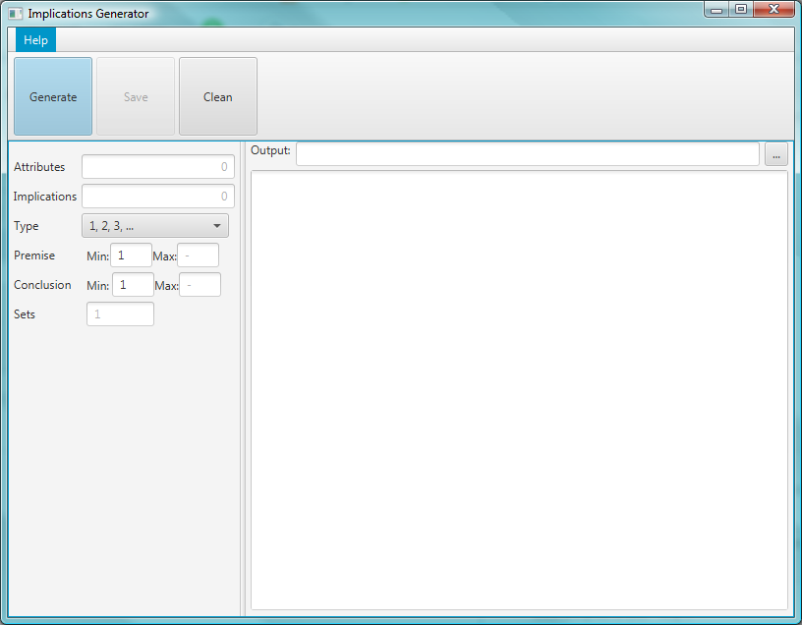Ilustración 1: Generador Implicaciones

Generar un sistema implicacional
Para generar un sistema implicacional se deben seguir los siguientes pasos:
- Introducir los parámetros para el sistema.
- Attributes: Número de atributos del sistema.
- Implications: Número de implicaciones del sistema.
- Type: Tipo de los atributos. Se puede seleccionar entre tres tipos: númerico (1, 2, 3,...) , alfabético (a, b, c, ...), alfanumérico (a1, a2, a3, ...).
- Premise: Número mínimo y máximo de atributos en la premisa.
- Conclusion: Número mínimo y máximo de atributos en la conclusión.
- Sets: Número de sistemas implicacionales a generar. Por defecto, uno.
- Pulsar el botón Generate.
Al pulsar este botón se genera el sistema con los parámetros introducidos y se muestra en el visor.
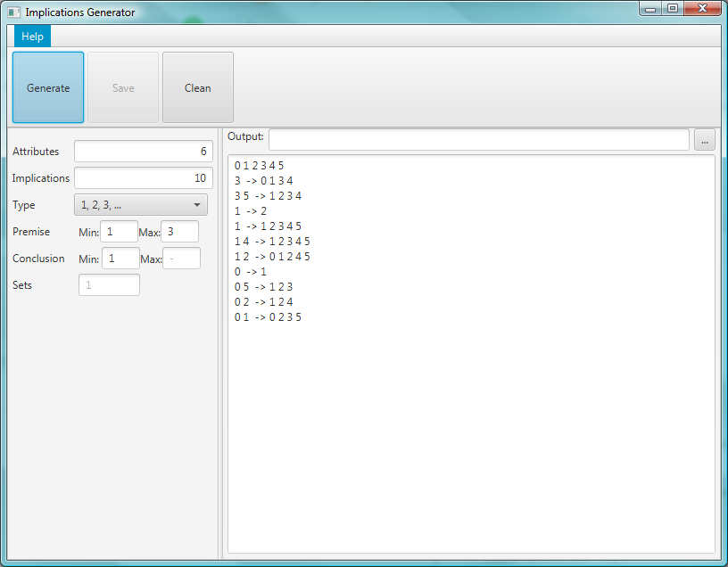Ilustración 2: Generación de sistema aleatorio
- Guardar el sistema en un fichero si se desea.
Para guardar el sistema, se debe introducir previamente la ruta absoluta del fichero en el que se desea guardar.
Se puede hacer introduciéndolo directamente en el campo de texto, o buscándolo en el explorador, haciendo click en el botón Examinar (…) del campo Output.
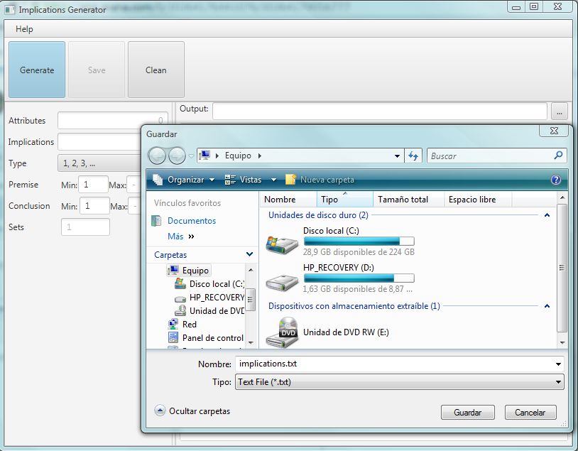Ilustración 3: Selección de archivo de salida
El sistema se puede guardar en dos formatos: archivo de texto (txt) y archivo Prolog (pl).
Una vez introducida la ruta del archivo, el botón Save se habilitará y al pulsar sobre él se creará o actualizará el archivo con el sistema implicacional generado.

Generar n sistemas implicacionales
Como se ha comentado anteriormente, es posible generar n sistemas implicacionales con los mismos parámetros.
Para ello, sólo se ha de introducir en el campo Sets el número de sistemas a generar.
En este modo de ejecución, los sistemas generados no se previsualizan y se guardan directamente en fichero.
Por ello, es obligatorio que el campo Output contenga la ruta absoluta del fichero base.
A partir de esta ruta, se guardarán los n sistemas generados en n archivos, tomando su nombre a partir del introducido en el campo Output y añadiéndole un índice.
Por ejemplo, si el campo Output contiene la ruta C:\implications\system.txt y se van a generar tres sistemas, se crearan los archivos:
- C:\implications\system_0.txt
- C:\implications\system_1.txt
- C:\implications\system_2.txt

IS Bench
IS Bench es una aplicación cuyo objetivo es ejecutar algoritmos de cálculo de bases y bases directas, guardar sus resultados y compararlos posteriormente.
En la aplicación se manejan principalmente los conceptos:
- Workspace: Espacio de trabajo en el que se agrupan algoritmos, benchmarks y sus ejecuciones.
- Algoritmo: Implementación Java, de algoritmo de cálculo de bases y bases directas.
- Benchmark: Es definido por un nombre, conjunto de algoritmos y sistema implicacional de entrada común a dichos algoritmos.
- Resultados: Resultados de la ejecución de un benchmark o algoritmo. Se incluye en este concepto, además del sistema implicacional resultante de aplicar el algoritmo, las trazas y estadísticas generadas.
El funcionamiento básico de la aplicación se resume en:
- Registro de algoritmos y benchmarks.
- Ejecución de algoritmos y benchmarks.
- Visualización de resultados.

Workspaces

Registro de Algoritmos
Para ejecutar un algoritmo o incluirlo en un benchmark, éste debe estar previamente registrado en el workspace.
Los algoritmos que contempla la aplicación, son implementaciones Java de algoritmos de cálculo de bases y bases directas.
Éstos deben implementar la interfaz es.uma.pfc.is.algorithms.Algorithm tal y como se explica en el apartado Implementación de Algoritmos y encontrarse en el classpath del workspace: [workspace_dir]/lib.

Desde la opción File → Algorithms del menú principal, se abrirá la ventana New Algorithm:
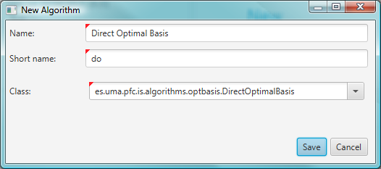Ilustración 4: Ventana Nuevo Algoritmo
En ella se podrá registrar un algoritmo introduciendo su nombre, abreviatura y la clase que lo implementa.
- Nombre: Obligatorio y único. Nombre identificativo del algoritmo.
Es el nombre que se muestra cuando el algoritmo se carga en listas o tablas.
- Abreviatura: Obligatorio. Nombre corto del algoritmo.
Se usa para formar el nombre por defecto del archivo en el que se guarda el sistema de salida de la ejecución del algoritmo.
- Clase: Obligatorio. Debe contener el fully qualified name de la clase que implementa el algoritmo.
Se usa para crear la instancia del algoritmo a ejecutar, por lo que ésta ha de ser una implementación, es decir, no debe ser una interfaz o clase abstracta.
Para facilitar la introducción del nombre de la clase, el campo Class es un desplegable combinado (combobox) cuyos ítems son las implementaciones de los algoritmos incluidos en las librerías de la carpeta lib del workspace actual.

Si alguno de los campos no se introduce y se pulsa el botón Save, se produce un error de validación y se marcan los campos incompletos:
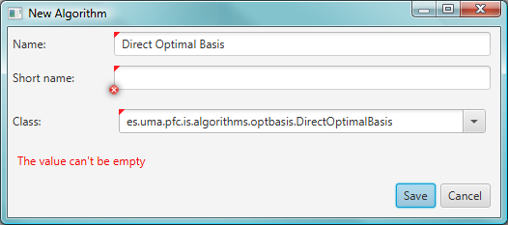Ilustración 5: Validación en ventana Nuevo Algoritmo
Igual sucede, si la clase introducida no existe o no es una implementación:
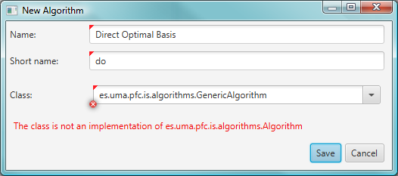Ilustración 6: Validación de clase en ventana "Nuevo Algoritmo"
Una vez introducidos correctamente todos los campos, al pulsar el botón Save, el algoritmo se registra en el archivo [workspace_dir]/workspace.xml.
<?xml version="1.0" encoding="UTF-8" standalone="yes"?>
<workspace path="C:\Users\user\.isbench\myworkspace">
<algorithms>
<algorithm>
<name>Direct Optimal Basis</name>
<shortName>do</shortName>
<type>
es.uma.pfc.is.algorithms.optbasis.DirectOptimalBasis
</type>
</algorithm>
</algorithms>
</workspace>

Registro de Benchmarks
Un benchmark es la agrupación de un conjunto de algoritmos que se ejecutan con una misma entrada para la posterior comparación de sus resultados.
Para poder ejecutar un benchmark éste ha debido ser registrado en el workspace.
Para crear un benchmark se ha de acceder a la pestaña Add del área Benchmarks .
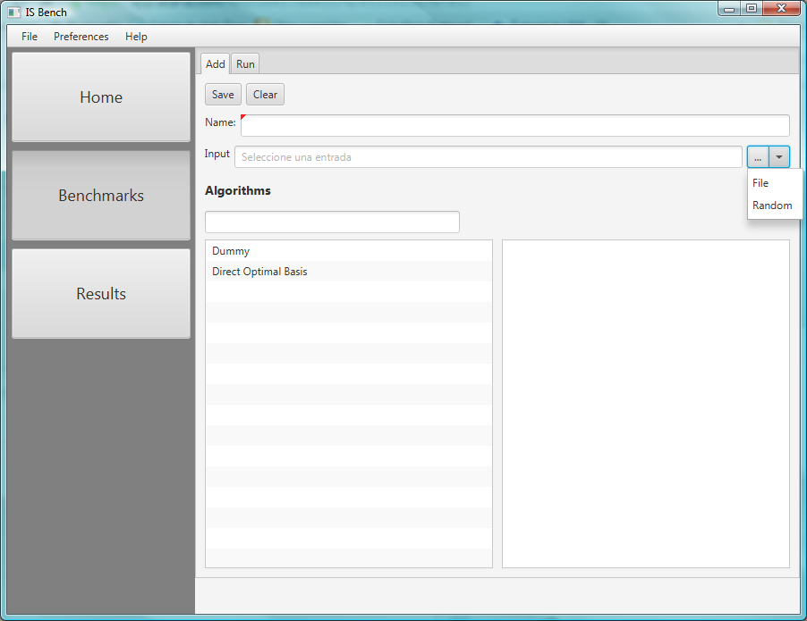Ilustración 7: Formulario de registro de Benchmarks
En ésta se muestra un formulario con los campos que se ven en la imagen:
- Nombre: Obligatorio y único. Nombre identificativo del benchmark.
Es el nombre que se muestra cuando se carga en listas o tablas.
- Entrada: Ruta absoluta del archivo que contiene el sistema implicacional de entrada.
Este campo se puede introducir manualmente, seleccionándolo mediante el explorador (opción File del botón …) o creándolo con el generador de implicaciones (opción Random del botón …).
- Algoritmos: Hay dos listas. La de la izquierda contiene los algoritmos registrados en el workspace y en la de la derecha se van añadiendo los algoritmos seleccionados con doble click en la primera lista y éstos serán los que contenga el benchmark que se está creando.
Para filtrar la lista de algoritmos registrados en el workspace, se puede hacer uso del filtro en vivo situado en la parte superior de la primera lista.
Al ser todos los campos obligatorios, si se pulsa el botón Save con algún campo sin completar, la aplicación muestra un mensaje informando de ello y para los campos Nombre y Entrada se marcan como erróneos.
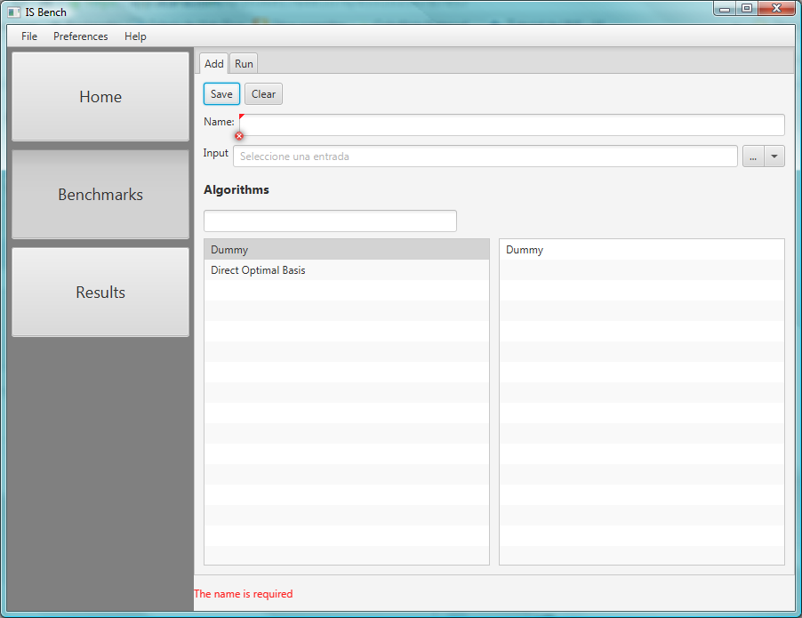Ilustración 8: Validación en registro de Benchmarks

Una vez introducidos todos los valores correctamente, al pulsar el botón Save, el benchmark se registra en el archivo [workspace_dir]/benchmarks.xml:
<?xml version="1.0" encoding="UTF-8" standalone="yes"?>
<benchmarks>
<benchmark name="Bases Bench" workspace="C:\Users\user\.isbench\myworkspace">
<input>
C:\Users\user\.isbench\myworkspace\benchmarks\Bases Bench\implications.txt
</input>
<algorithms>
<algorithm>
<name>Direct Optimal Basis II</name>
<shortName>do2</shortName>
<type>
es.uma.pfc.is.algorithms.optbasis.DirectOptimalBasis2
</type>
</algorithm>
</algorithms>
</benchmark>
</benchmarks>

Ejecutar un algoritmo: Modos de ejecución
Recordemos que el objetivo de la ejecución de un algoritmo es, además de obtener un sistema implicacional de salida, obtener trazas y estadísticas que proporcionen información adicional para su comparativa.
Por ello es que se distinguen tres modos de ejecución:
- Tiempos
- Con traza
- Con Estadísticas
Estos modos no son excluyentes y pueden combinarse como el usuario considere necesario.

Ejecución con tiempos

Se mide el tiempo de ejecución del algoritmo y se registra en el resultado de éste.

Ejecución con traza
En este modo, se genera el archivo [nombre_archivo_salida]_history.log, que contiene la traza de la ejecución.
Esta traza será la que el desarrollador, en el momento de la implementación del algoritmo, considere que pueda ser de interés para el investigador.
[nombre_archivo_salida] es el nombre base del archivo seleccionado para la salida del algoritmo. P.e., si el archivo que se ha tomado como salida es do_output.txt, el archivo de traza será do_output_history.log.

Ejecución con estadísticas
En este modo, se genera el archivo [nombre_archivo_salida].csv, en el que se guardan la evolución de los tamaños del sistema implicacional procesado.
Al igual que en el modo traza, será en el momento de implementación en el que se decida en qué puntos se debe registrar información de los tamaños del sistema.
[nombre_archivo_salida] es el nombre base del archivo seleccionado para la salida del algoritmo. P.e., si el archivo que se ha tomado como salida es do_output.txt, el archivo con los tiempos será do_output.csv.
La información se guarda en archivos .csv para facilitar su visualización mediante tablas y gráficos.

Ejecución de Benchmarks
La ejecución de un benchmark consiste en la ejecución secuencial del conjunto de algoritmos que lo componen con un sistema implicacional de entrada en común.
Se generará un archivo de salida como los adicionales según el modo de ejecución, por algoritmo ejecutado, además de un resumen de dicha ejecución con:
- La fecha y hora de ejecución
- Algoritmo ejecutado
- Sistema implicacional de entrada
- Sistema implicacional de salida
- Rutas de trazas y estadísticas generadas
Esta información se usará para la consulta de resultados.
La ejecución de benchmarks se hace desde la pestaña Ejecutar del área Benchmarks.
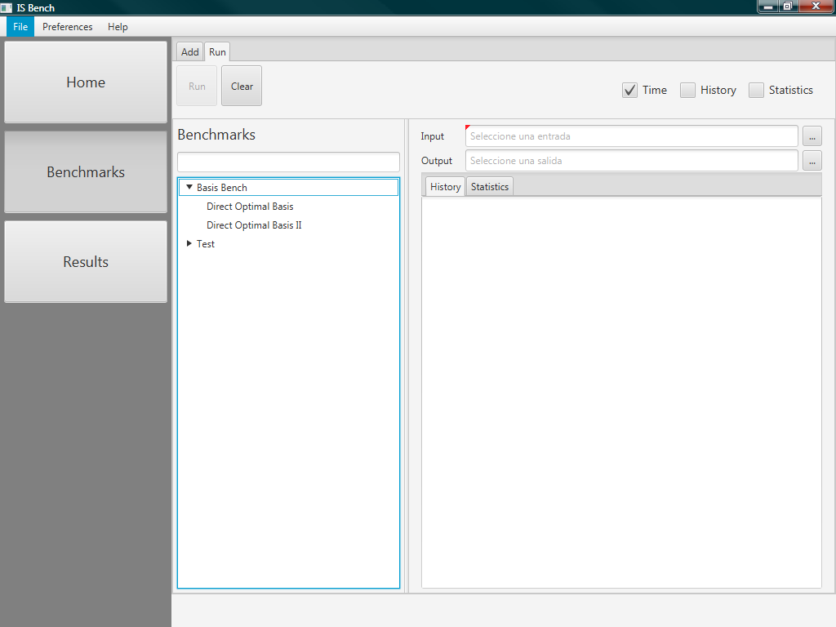Ilustración 9: Ejecución de benchmarks
Como se ve en la imagen, esta pestaña se compone de:
- Barra de herramientas
- Listado de Benchmarks
- Formulario para introducción de parámetros
- Visor de traza y estadísticas
La barra de herramientas contiene dos botones Ejecutar, que ejecuta un benchmark o algoritmo seleccionado y Limpiar que limpia tanto la selección en el árbol como el formulario.
En la zona izquierda, se encuentra un árbol de dos niveles que contiene los benchmarks registrados en el workspace actual en el primer nivel, y los algoritmos que forman el benchmark en el segundo nivel.
El contenido de éste árbol puede ser filtrado con el filtro en vivo situado en la parte superior de éste.
El formulario de introducción de parámetros consta de:
- Modo de ejecución: Tres modos posibles Tiempos, Traza y Estadísticas no excluyentes.
Si se selecciona un benchmark en el árbol, sólo estará disponible el modo Tiempos.
Si se selecciona un algoritmo, los tres modos de ejecución están disponibles.
- Input: Ruta absoluta del fichero que contiene el sistema implicacional de entrada.
- Output: Ruta absoluta del fichero en el que se guardará el sistema implicacional de salida.
Tanto el fichero de entrada como el de salida, puede ser seleccionado a través del explorador, pulsando en el botón Examinar (...) correspondiente.
En el visor de traza (pestaña Traza) se mostrará la traza generada cuando el modo Traza ha sido activada.
La pestaña Estadísticas contiene una tabla en la que se mostrarán las estadísticas generadas cuando el modo Estadísticas ha sido activado.
Para ejecutar un benchmark:
- Seleccionar el benchmark a ejecutar en el árbol.
- El campo Entrada, se inicializa con la ruta absoluta del sistema de entrada definido para el benchmark seleccionado, en el momento de su registro.
- El campo Salida, se inicializa con la ruta
[workspace_dir]/[nombre_benchmark]/output.
En este caso la ruta es un directorio, ya que se generarán n salidas, una o más por algoritmo ejecutado.
Los archivos generados tomarán nombres por defecto:
- de salida: [abreviatura_algoritmo]_output.txt
- traza: [abreviatura_algoritmo]_history.log
- estadísticas: [abreviatura_algoritmo].csv
Donde [abreviatura_algoritmo] es la abreviatura de cada uno de los algoritmos ejecutados.
- El modo de ejecución por defecto es Con Tiempos.
- Pulsar el botón Run.
- Una vez finalice la ejecución, el sistema mostrará un mensaje preguntando si desea ver los resultados generados:
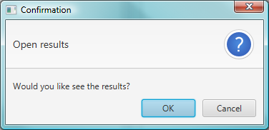Ilustración 10: Mensaje de confirmación de apertura de resultados
- Si se acepta, se abre un cuadro de diálogo para seleccionar el archivo que se desea consultar:
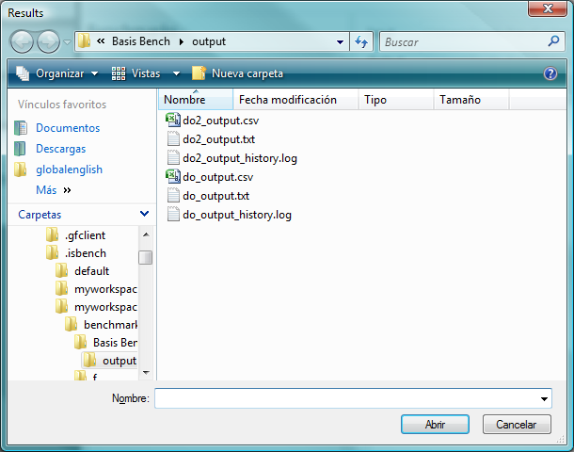Ilustración 11: Búsqueda de resultados
- El contenido del archivo se mostrará en el visor de traza:
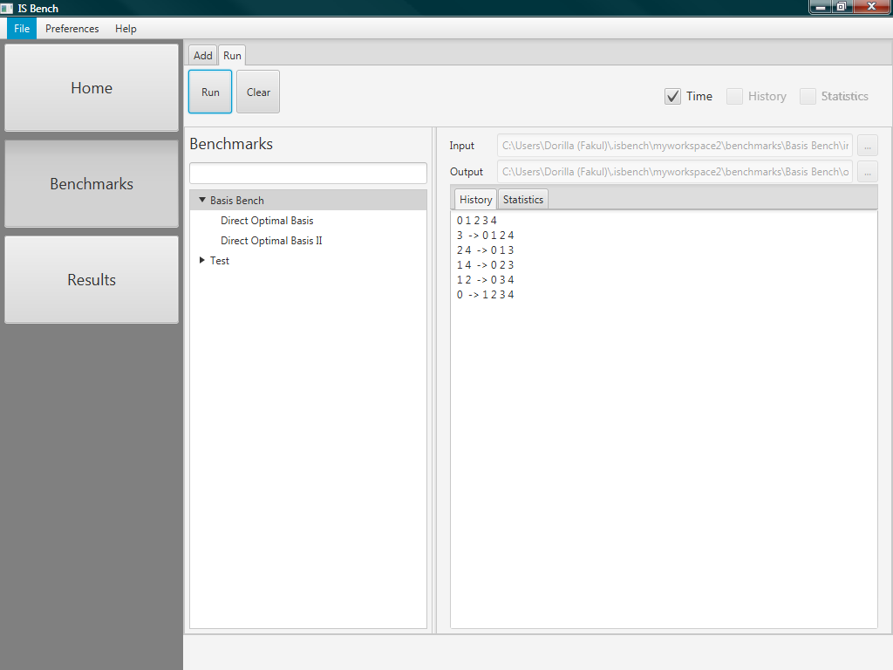Ilustración 12: Apertura de un archivo de salida
Para ejecutar un algoritmo de forma independiente:
- Seleccionar el algoritmo a ejecutar en el árbol.
- El campo Entrada, se inicializa con la ruta absoluta del sistema de entrada definido para el benchmark seleccionado, en el momento de su registro.
- El campo Salida, se inicializa con la ruta
[workspace_dir]/[nombre_benchmark]/output/[nombre_abreviatura]_output.txt.
En este caso la ruta es un directorio, ya que se generarán n salidas, una o más por algoritmo ejecutado.
Los archivos adicionales generados según los modos de ejecución seleccionados, tomarán el nombre en base al archivo de salida:
- traza: [archivo_salida]_history.log
- estadísticas: [archivo_salida].csv
Donde [archivo_salida] es la ruta absoluta del archivo de salida introducido en el campo Output.
- El modo de ejecución por defecto es Con Tiempos, pero los otros dos también están disponibles.
- Pulsar el botón Run.
- Una vez finalice la ejecución, se mostrará la traza generada en la pestaña Traza si el modo Traza ha sido activado.
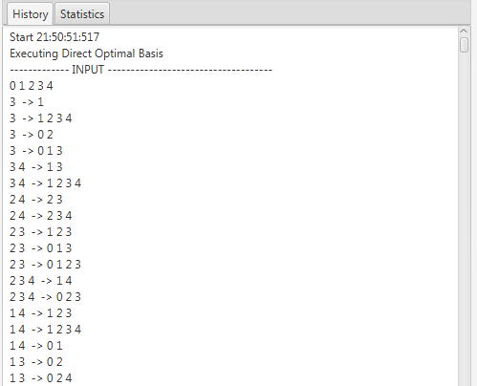Ilustración 13: Ejecución de un algoritmo con traza
- Se mostrarán las estadísticas generadas en la pestaña Estadísticas si el modo Estadísticas ha sido activado.
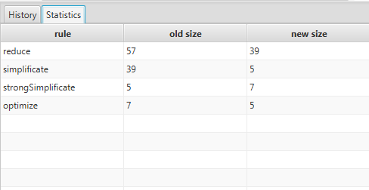Ilustración 14: Ejecución de un algoritmo con estadísticas

Consultar resultados

COMPARATIVA ENTRE ALGORITMOS

AM: Comparativa entre los dos algoritmos que te hemos comentado.

ANÁLISIS DE LA APLICACIÓN

AM: Análisis de la aplicación con alguna de las herramientas que has usado en la carrera.

APÉNDICES

BIBLIOGRAFÍA

http://www.fcahome.org.uk/fca.html

